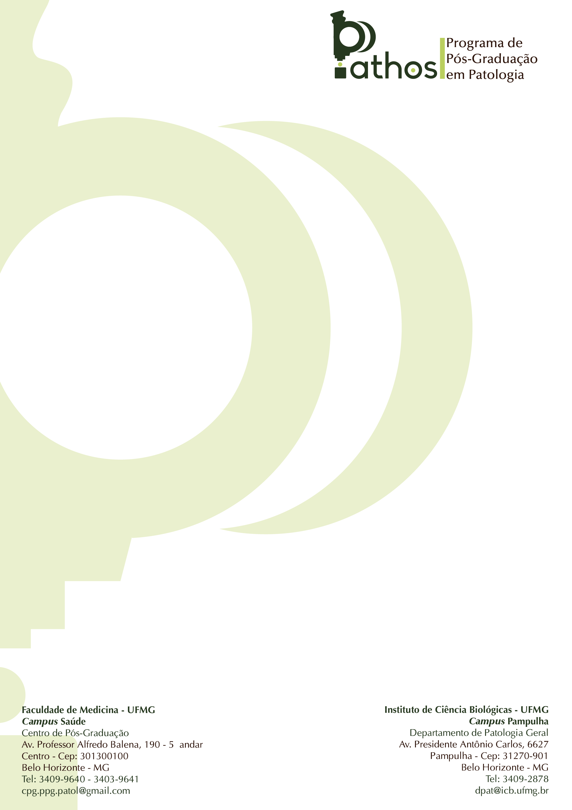

EDITAL Nº 1285/2021/ICB-SGE-UFMG de 18/08/2021

TERMO DE ACEITE DE REPRESENTAÇÃO

Torno público que caso seja eleito (a) para membro do Colegiado do Programa de Pós-Graduação Patologia da UFMG, aceito o compromisso de assumir o cargo durante o período de 21/09/2021 a 20/09/2023.

NOME MEMBRO TITULAR: ASSINATURA:

______________________________________________________

NOME MEMBRO SUPLENTE: ASSINATURA:

______________________________________________________

Belo Horizonte, ___ de _________ de 2021.

